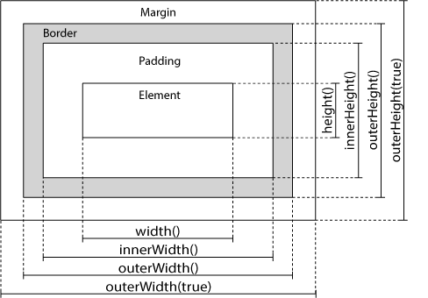

jQuery width() y la height() Métodos

Las width() conjuntos método o devuelve el ancho de un elemento (no incluye padding, border y margin ).

Los height() conjuntos de método o devuelve la altura de un elemento (no incluye padding, border y margin ).

El ejemplo siguiente devuelve el ancho y la altura de un determinado <div> elemento:

$("button").click(function(){  
    var txt = "";  
    txt += "Width: " + $("#div1").width() + "</br>";  
    txt += "Height: " + $("#div1").height();  
    $("#div1").html(txt);  
});

## jQuery innerWidth() y innerHeight() Métodos

El innerWidth() método devuelve el ancho de un elemento (incluye padding ).

El innerHeight() método devuelve la altura de un elemento (incluye padding ).

$("button").click(function(){  
    var txt = "";  
    txt += "Inner width: " + $("#div1").innerWidth() + "</br>";  
    txt += "Inner height: " + $("#div1").innerHeight();  
    $("#div1").html(txt);  
});

## jQuery outerWidth() y outerHeight() Métodos

El outerWidth() método devuelve el ancho de un elemento (incluye padding y la border ).

El outerHeight() método devuelve la altura de un elemento (incluye padding y la border ).

$("button").click(function(){  
    var txt = "";  
    txt += "Outer width: " + $("#div1").outerWidth() + "</br>";  
    txt += "Outer height: " + $("#div1").outerHeight();  
    $("#div1").html(txt);  
});

El outerWidth(true) método devuelve el ancho de un elemento (incluye padding, border y margin ).

El outerHeight(true) método devuelve la altura de un elemento (incluye padding, border y margin ).

$("button").click(function(){  
    var txt = "";  
    txt += "Outer width (+margin): " + $("#div1").outerWidth(true) + "</br>";  
    txt += "Outer height (+margin): " + $("#div1").outerHeight(true);  
    $("#div1").html(txt);  
});